Совет депутатов 4-го созыва поселения Кленовское
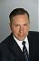
Зенин Вячеслав Николаевич
Глава поселения Кленовское
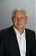
Будылин Владимир Иванович
Депутат Совета депутатов поселения Кленовское
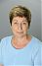
Балашова Ирина Юрьевна
Депутат Совета депутатов поселения Кленовское

Бусыгина Галина Павловна
Депутат Совета депутатов поселения Кленовское
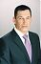
Игнашин Сергей Алексеевич
Депутат Совета депутатов поселения Кленовское
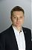
Кожевников Алексей Владимирович
Депутат Совета депутатов поселения Кленовское
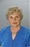
Красненькова Людмила Михайловна
Депутат Совета депутатов поселения Кленовское
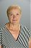
Маркова Татьяна Петровна
Депутат Совета депутатов поселения Кленовское
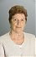
Могутова Татьяна Владимировна
Депутат Совета депутатов поселения Кленовское
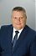
Стоянов Андрей Владимирович
Депутат Совета депутатов поселения Кленовское

